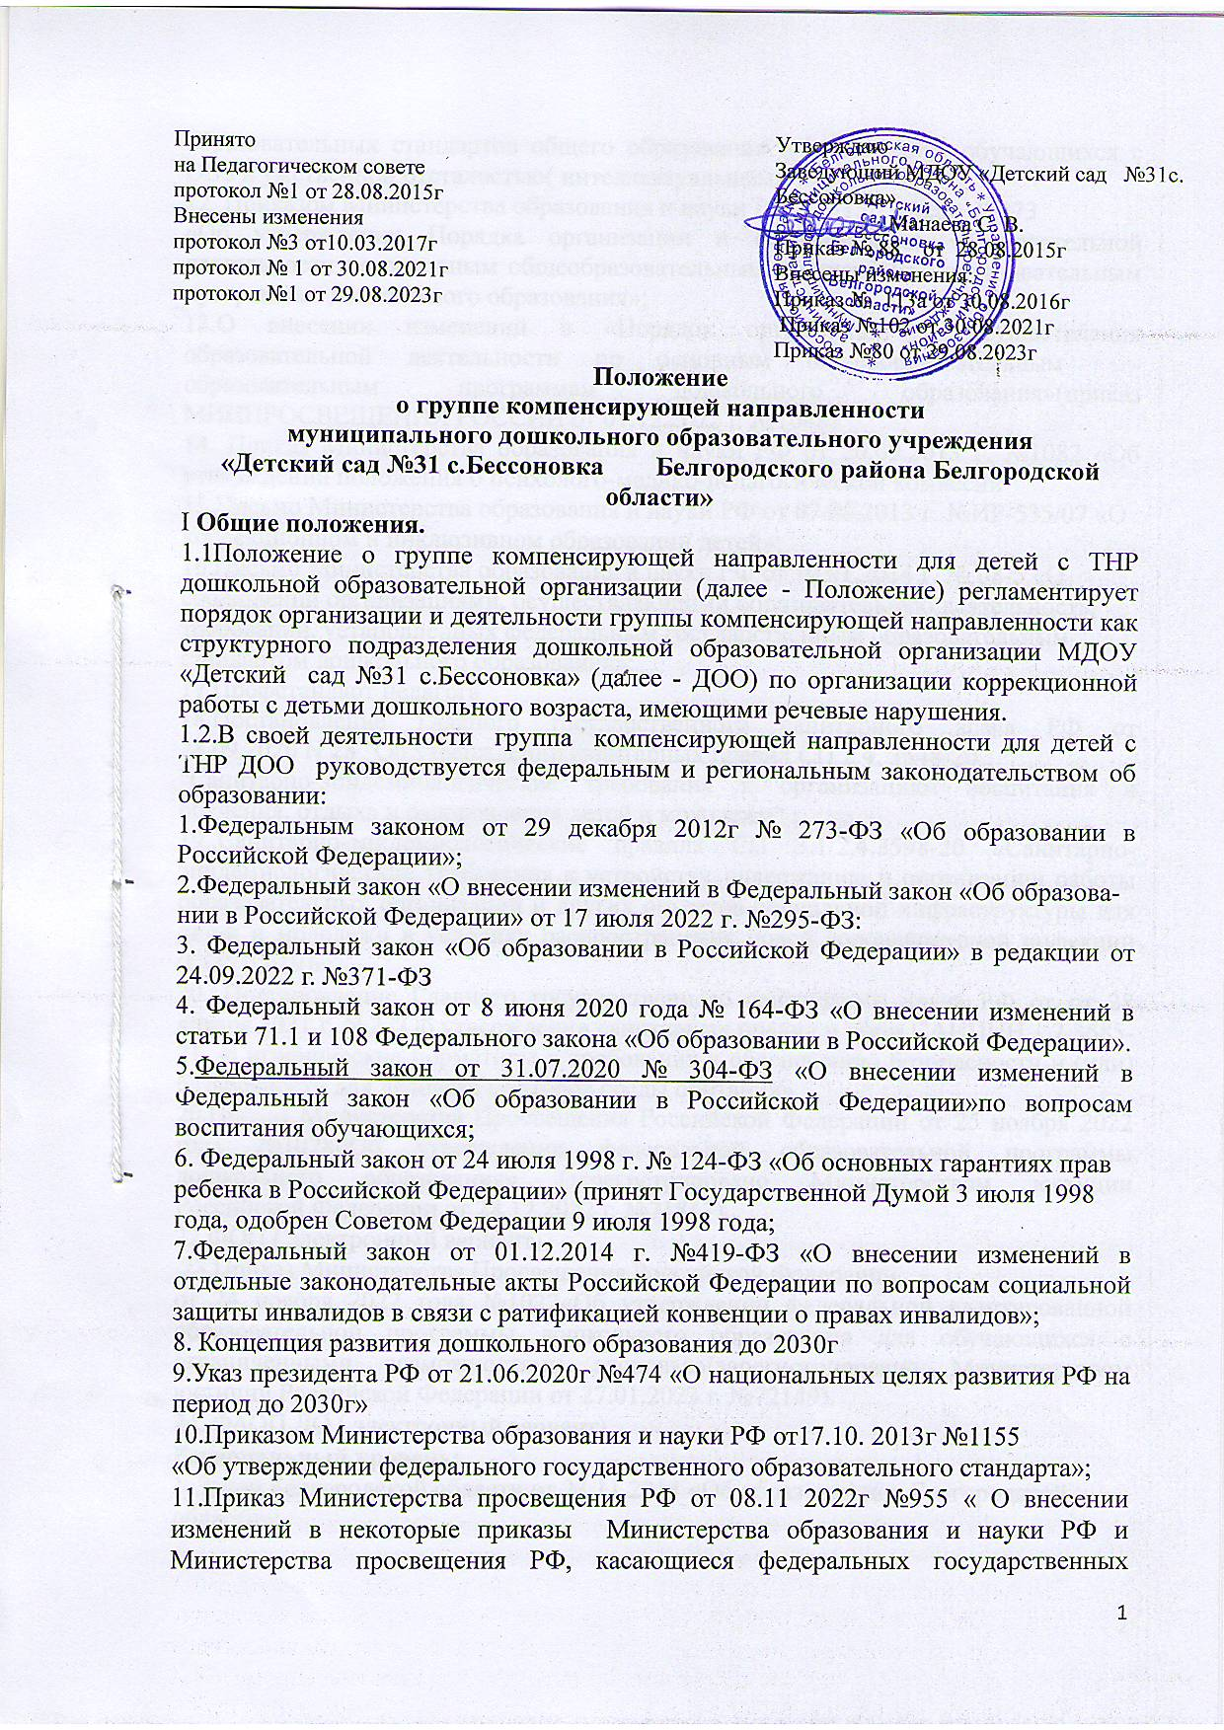

образовательных стандартов общего образования и образования обучающихся с ОВЗ и умственной отсталостью( интеллектуальными нарушениями);

12. Приказом Министерства образования и науки РФ от 31.07 2020г №373

«Об утверждении Порядка организации и осуществления образовательной деятельности по основным общеобразовательным программам - образовательным программам дошкольного образования»;

13.О внесении изменений в «Порядок организации и осуществления образовательной деятельности по основным общеобразовательным - образовательным программам дошкольного образования»(приказ МИНПРОСВЕЩЕНИЯ РОССИИ от 01.12.2022 г. №1048)

14. Приказ Министерства образования и науки РФ от 20.09.2013 г. №1082 «Об утверждении положения о психолого-медико-педагогической комиссии

15.Письмо Министерства образования и науки РФ от 07.06.2013 г. №ИР-535/07 «О коррекционном и инклюзивном образовании детей»;

16.Письмо Министерства образования и науки РФ от 10.01.2014 г. № 08-5 «О соблюдении организациями, осуществляющими образовательную деятельность, требований, установленных федеральным государственным образовательным стандартом дошкольного образования»;

17.Профстандарт педагога

18.Постановление Главного государственного санитарного врача РФ от 28.09.2020 N 28 "Об утверждении санитарных правил СП 2.4. 3648-20

"Санитарно-эпидемиологические требования к организациям воспитания и обучения, отдыха и оздоровления детей и молодежи" ;

19..Санитарно-эпидемиологические правила СП 3.1/2.4.3598-20 «Санитарно-эпидемиологические требования к устройству, содержанию и организации работы образовательных организаций и других объектов социальной инфраструктуры для детей и молодежи в условиях распространения новой коронавирусной инфекции (COVID-19)»;

20. Постановление Главного государственного санитарного врача РФ от от 28 января 2021 г. N 2 "Об утверждении санитарных правил и норм САНПИН 1.2.3685-21. «Гигиенические нормативы и требования к обеспечению безопасности и (или) безвредности для человека факторов среды обитания»

20.Приказ Министерства Просвещения Российской Федерации от 25 ноября 2022 года №1028«Об утверждении федеральной образовательной программы дошкольного образования» (зарегистрировано Министерством юстиции Российской Федерации от 28.12.2022 г. №71847).

22.ФОП ( электронный вариант)

23.Приказ Министерства Просвещения Российской Федерации

от 24 ноября 2022 года №1022«Об утверждении федеральной адаптированной образовательной программы дошкольного образования для обучающихся с ограниченными возможностями здоровья»(зарегистрировано Министерством юстиции Российской Федерации от 27.01.2023 г. №72149).

24. ФАОП ДО ( электронный вариант)

**Региональный уровень:**

1. Закон Белгородской области от 23.11.2014 «Об образовании в Белгородской области»;

2.Приказ №2678 от18.08.2016г «Об утверждении положения об обеспечении прав на дошкольное образование детей – инвалидов и детей с ОВЗ в Белгородской области»

3.Приказ №1032 от 30 мая 2016г «О создании условий для получения образования детей с ОВЗ и детей – инвалидов в образовательных учреждениях, реализующих основную образовательную программу дошкольного образования;

4.Приказ министерства образования Белгородской области от 07 ноября 2022 года №3574 «Об утверждении концепции управления качеством дошкольного образования»: задает единые подходы в определении целей, задач, показателей, развития механизмов управления качеством дошкольного образования. Риски на сегодня: отсутствие единых методик, типовых процедур для проведения данной оценки, информационных систем для сбора данных. В настоящее время разработаны ряд мониторингов: по оценке образовательных программ, адаптированных программ, рабочей программы воспитания, социально-педагогических условий, РППС, по обеспечению условий безопасности, анкетирования родителей.

5.Письмо министерства образования Белгородской области от 03.02. 2023 г. №17-5/6795-17-264 «О совершенствовании учебно-методических и материально-технических условий реализации образовательных программ дошкольного образования: Рекомендации по формированию инфраструктуры дошкольных образовательных организаций и комплектации учебно-методических материалов в целях реализации образовательных программ дошкольного образования. Данный документ нацеливает нас на проведение мониторинга РППС в группах, развивающих центрах, кабинетах специалистов, комплектации учебно-методических материалов. Содержит рекомендации по разработке перечня локальных актов, представлено нормативно-правовое основание по формированию инфраструктуры и комплектации учебно-методических материалов.

6.Инструктивно – методическое письмо «Реализация федерального государственного образовательного стандарта дошкольного образования в организациях, осуществляющих образовательную деятельность в Белгородской области в период ( ежегодное)г.г.»

1.3Группа компенсирующей направленности для детей с ТНР создается в целях оказания коррекционной помощи обучающимся с ОВЗ, имеющим нарушения в развитии речи.

1.4Основными задачами группы компенсирующей направленности для детей с ТНР являются:

- своевременное выявление особых образовательных потребностей воспитанников с ОВЗ, обусловленных недостатками в их речевом развитии;

- обеспечение коррекции нарушений в развитии устной речи обучающихся с ОВЗ;

-обеспечение взаимодействия в разработке и реализации коррекционных мероприятий педагогических работников ДОО;

- профилактика нарушений в развитии устной речи обучающихся с ОВЗ;

-обеспечение взаимодействия с родителями (законными представителями) обучающихся с ОВЗ по преодолению речевых нарушений;

- психолого-педагогическая поддержка родителей (законных представителей) в вопросах дошкольного образования детей с ОВЗ, имеющих речевые нарушения.

1.5 Группа компенсирующей направленности создается приказом заведующего ДОО независимо от ее организационно-правовой формы при наличии в штатном расписании должности учителя-логопеда и детей с ОВЗ, имеющих нарушения речи.

1.6. При наличии детей с ОВЗ, имеющих нарушения речи, и отсутствии соответствующих специалистов заведующий ДОО в пределах своей компетенции вносит изменения в штатное расписание ДОО.

**II Организация комплектования группы компенсирующей направленности для детей с ТНР**

2.1. Группа компенсирующей направленности для детей с ТНР комплектуется детьми с ОВЗ на основании заключений ПМПк (ЦПМПК).

2.2. С целью оценки качества СОУ, созданных в ДОО, и реализации АООП ДО дети с ОВЗ выводятся из состава группы компенсирующей направленности также на основании решения ПМПк (ЦПМПК).

2.2.Учитель-логопед, являясь членом ППк, перед началом комплектования группы компенсирующей направленности на следующий учебный год (в марте-апреле) на основании письменного согласия родителей (законных представителей) проводит логопедическое обследование обучающихся для выявления детей, имеющих речевые патологии.

2.3. Результаты обследования оформляются в письменной форме и представляются на ППк. С результатами в индивидуальном порядке знакомят родителей (законных представителей).

2.4. По решению ППк родителям (законным представителям), дети которых нуждаются в коррекции речевых нарушений, рекомендуется пройти ПМПк (ЦПМПК).

2.5. В случае несогласия родителей (законных представителей) с прохождением ПМПк (ЦПМПК) родители (законные представители) выражают свое мнение в письменной форме, отражая его в протоколе ППк. Дошкольное образование обучающегося осуществляется по ООП ДО без оказания коррекционной помощи.

2.6. Заключение, представленное в ДОО родителями (законными представителями) после прохождения ПМПк (ЦПМПК), является основанием для создания СОУ, в том числе условий для коррекции речевых нарушений.

2.7. Обучающиеся, прошедшие ПМПк (ЦПМПК) и получившие статус «ребенок с ОВЗ», имеющие нарушения речи, зачисляются в группу компенсирующей направленности приказом заведующего ДОО.

2.8. При наличии у обучающегося с ОВЗ речевых нарушений в качестве первичных нарушений, АОП ДО разрабатывается рабочей группой под руководством старшего воспитателя с участием учителя-логопеда совместно с педагогом-психологом, воспитателями, музыкальным руководителем и другими специалистами (инструктор по физической культуре, педагог дополнительного образования и др.).

2.9. При наличии у обучающегося с ОВЗ речевых нарушений как сопутствующих, учитель-логопед входит в состав рабочей группы по разработке АОП с учетом рекомендаций ПМПк (ЦПМПК).

2.10.Дети с ОВЗ принимаются на обучение по АОП ДО только с письменного согласия родителей (законных представителей).

2.11.Количество детей с ОВЗ соответствует рекомендованному количеству детей в группах компенсирующей направленности ( СП 2.4. 3648-20) :

для детей с фонетико-фонематическим недоразвитием речи и составляет 12 человек ,

для детей с общим недоразвитием речи – 10 человек,

для детей второго раннего возраста с ТНР- 6 человек.

**III. Организация коррекционной работы группы компенсирующей направленности.**

3.1. Речевая карта в соответствии с установленными речевыми диагнозами заполняется учителем-логопедом на каждого обучающегося с ОВЗ, зачисленного в группу компенсирующей направленности.

3.2. Содержание коррекционной работы отражается в АОП ДО.

3.3. Основными формами коррекционной работы с детьми с ОВЗ, зачисленными в группу компенсирующей направленности, являются индивидуальные, подгрупповые и групповые занятия. Предельная наполняемость подгруппы детей с ОВЗ устанавливается в зависимости от характера нарушения развития устной речи, возраста детей с ОВЗ и составляет от 3-х до 6-ти человек.

3.4. Продолжительность занятий определяется требованиями

( СП 2.4. 3648-20):

-для детей с ОВЗ раннего возраста-10 мин

-для детей младшего возраста- 15 мин

-для детей среднего возраста- 20 мин

- для детей с ОВЗ от 5 до 6 лет - 25 минут.

**IV. Участники коррекционной работы группы компенсирующей направленности**

4.1. *Учитель-логопед* :

4.1.1. Проводит обследование речевого развития обучающихся, оформляет его результаты.

4.1.2. Готовит список обучающихся для зачисления в группу компенсирующей направленности на учебный год.

4.1.3. Определяет периодичность, продолжительность проведения индивидуальных и подгрупповых занятий в группе компенсирующей направленности, отражая в соответствующем разделе АОП ДО .

4.1.4. Планирует, проводит коррекционную работу с обучающимися с ОВЗ по исправлению нарушений в развитии устной речи.

4.1.5. Самостоятельно отбирает методы и приемы коррекционной работы, обеспечивающие удовлетворение особых образовательных потребностей обучающихся с ОВЗ, имеющих нарушения в развитии устной речи, их социализацию.

4.1.6. Осуществляет отслеживание динамики устранения речевых нарушений детей с ОВЗ, зачисленных в группу компенсирующей направленности. Корректирует содержание коррекционной работы, методы, приемы логопедической помощи.

4.1.7. Взаимодействует с педагогическими работниками ДОО, родителями (законными представителями):

- по проведению коррекционной работы с обучающимися с ОВЗ, зачисленными в группу компенсирующей направленности;

- по вопросам освоения АОП ДО обучающимися с ОВЗ, зачисленными в группу компенсирующей направленности .

4.1.8. Оказывает консультативную помощь педагогическим работникам, родителям (законными представителями) по преодолению речевых нарушений обучающихся с ОВЗ, информирует о ходе коррекционной работы, дает необходимые рекомендации.

4.1.9. Проводит мероприятия по повышению педагогической компетентности родителей (законных представителей) в вопросах развития и воспитания детей дошкольного возраста, имеющих речевые нарушения.

4.1.10. Осуществляет связь со специалистами учреждений здравоохранения, ПМПк (ЦПМПК).

4.1.11. Контролирует выполнение воспитателями рекомендаций по проведению индивидуальной работы по речевому развитию детей с ОВЗ, зачисленных в группу компенсирующей направленности.

4.1.12. Ведет необходимую документацию по планированию, проведению коррекционной работы.

4.1.13. Представляет ежегодный отчет о результативности коррекционной работы в группе компенсирующей направленности.

4.2. *Воспитатель:*

4.2.1. Создает предметную развивающую среду для своевременного речевого развития и профилактики нарушений в развитии устной речи детей с ОВЗ группы.

4.2.2. Проводит оценку качества дошкольного образования обучающихся с ОВЗ по АОП ДО.

4.2.3. Наблюдает за ходом речевого развития обучающихся с ОВЗ, диагностирует предпосылки и признаки формирования нетипичных (опережающих, задержанных, искаженных) вариантов развития их устной речи.

4.2.4. Планирует по рекомендациям учителя-логопеда индивидуальную работу по речевому развитию обучающихся с ОВЗ, зачисленных в группу компенсирующей направленности.

4.2.5. Участвует по заданию учителя-логопеда в реализации коррекционных мероприятий, обеспечивающих коррекцию и компенсацию отклонений в речевом развитии, с учетом возрастных и психофизиологических особенностей обучающихся с ОВЗ, зачисленных в группу компенсирующей направленности.

4.2.6. Осуществляет контроль за правильным произношением скорректированных учителем-логопедом звуков на этапе автоматизации у детей с ОВЗ, зачисленных в группу компенсирующей направленности, во всех видах детской деятельности, режимных моментах в течение дня.

4.2.7. Взаимодействует с учителем-логопедом , родителями (законными представителями) ДОО по вопросам дошкольного образования по АОП ДО детей с ОВЗ, зачисленных в группу компенсирующей направленности.

4.2.8. Вовлекает в коррекционную работу родителей (законных представителей) обучающихся с ОВЗ, зачисленных в группу компенсирующей направленности. Обеспечивает заинтересованность в ее результативности.

4.3*.Заведующий ДОО:*

4.3.1. Обеспечивает условия, направленные на профилактику нарушений в развитии устной речи и коррекцию речевого развития обучающихся с ОВЗ и достижения ими уровня речевого развития, соответствующего возрастной норме.

4.3.2. Обеспечивает комплектование группы компенсирующей направленности детьми с ОВЗ. Приказом по ДОО утверждает список детей с ОВЗ, зачисленных в группу компенсирующей направленности.

4.3.3. Осуществляет контроль за работой группы компенсирующей направленности.

4.4*. Старший воспитатель:*

4.4.1. Осуществляет руководство деятельность по разработке АООП;

4.4.2. Планирует, координирует взаимодействие педагогических работников, родителей (законных представителей) ДОО по вопросам освоения АОП ДО, обучающимися с ОВЗ, зачисленными в группу компенсирующей направленности.

4.4.3. Обеспечивает повышение профессиональной компетентности педагогических работников ДОО, педагогической компетентности родителей (законных представителей) в вопросах развития и воспитания детей дошкольного возраста.

4.4.4. Обеспечивает взаимодействие в разработке и реализации коррекционных мероприятий педагогических, медицинских работников ДОО и других организаций, специализирующихся в области оказания поддержки детям с ОВЗ, имеющим нарушения речи.

4.4.5. Организует проведение мониторинга качества дошкольного образования, коррекционной работы с обучающимися с ОВЗ, зачисленными в группу компенсирующей направленности. Осуществляет анализ результативности коррекционной работы.

4.4.6. Контролирует:

- качество реализации АОП ДО;

- применение педагогических технологий, обеспечивающих коррекцию и компенсацию отклонений в речевом развитии детей с ОВЗ;

- соблюдение требований к максимально допустимому объему недельной образовательной нагрузки;

- динамику устранения речевых нарушений обучающихся с ОВЗ, зачисленных в группу компенсирующей направленности.

4.5. Родители (законные представители):

4.5.1. Создают в семье условия благоприятные для общего и речевого развития ребенка с ОВЗ.

4.5.2. Взаимодействуют с педагогическими работниками по преодолению речевых нарушений ребенка с ОВЗ.

**V. Перечень документации учителя-логопеда**

5.1. Учетная документация:

- АОП ДО для детей с ОВЗ;

- циклограмма распределения деятельности;

- годовой план работы учителя-логопеда (как часть годового плана работы ДОО);

-консультативные материалы для педагогов и родителей (законных представителей);

- документ по планированию образовательной деятельности (коррекционная программа).

5.2. Отчетная документация:

- педагогические характеристики на обучающихся ;

- материалы для прохождения обучающимися ПМПк (ЦПМПК);

- протоколы обследования;

- речевые карты (по числу обучающихся с ОВЗ, зачисленных в группу компенсирующей направленности).